**ADC**

ADC (analog til digital konvertering) lar en konvertere analoge signaler til digitale signaler, som kan brukes av mikrokontrolleren. Dette er nyttig ved bruk av analoge sensorer, slik som måling av temperatur, avstand, kraft, eller som i vårt tilfelle, hvor vi ønsket å styre lysstyrken på en diode ved å justere et potensiometer.

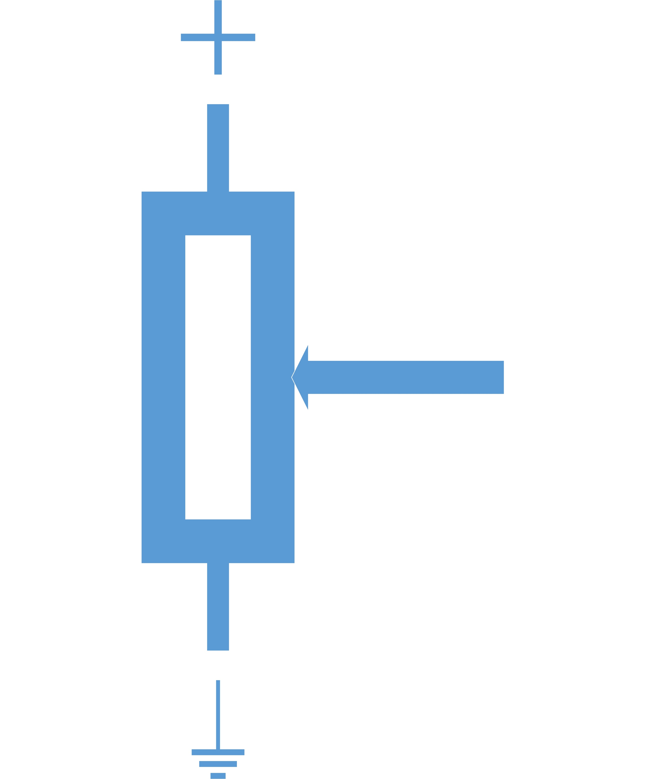Et potensiometer er en justerbar motstand som lar deg regulere spenning. Det fungerer med prinsippet til Ohms lov, ved at høyere motstand gir større spenningsfall mellom 5V og signalpinnen.

Til vårt prosjekt har vi brukt et potensiometer med range på 10kΩ som vi har justert manuelt.

$$Strøm= \frac{5V}{10k}=0,0005A=0,5 mA$$

$$Spenningsfall=0,5mA × potensiometer$$

AVcc er en separat strømforsyning til ADC. Denne kan ikke variere mer enn ±0,3V fra Vcc. Vi koblet inn samme 5V strømforsyning som på Vcc, med en kondensator mellom AVcc og jord for å redusere påvirkningen av støy.

Når man benytter et analogt spenningssignal, trenger man også en referansespenning å sammenligne mot. Med en Atmega168 har man tre valg:

1. AVcc
2. Intern 1,1V
3. Ekstern spenning på Aref

Aref skal kobles til en ekstern spenning og bli brukt som referansespenning til ADC dersom det analoge signalet ikke har samme strømforsyning som resten av kretsen.

I vårt prosjekt brukte vi AVcc som referansespenning, da potensiometeret var tilkoblet samme 5V strømforsyning som resten av kretsen. Når man benytter AVcc eller den interne spenningen fra mikrokontrolleren, er det viktig å ikke ha noe tilkoblet på Aref. Aref er direkte tilkoblet ADC og en eventuell spenning her vil kortslutte de andre referansespenningene.

Koblingsskjema fra Eagle:

**Konfigurasjon av ADC**

Når man skal bruke analog til digital konvertering, må man aktivere en del funksjoner ved å sette registre. Informasjon om dette fant vi i databladet til mikrokontrolleren.

Registre:

**ADMUX:**

* REFS0 og REFS1 er registre for å velge hvilken referansespenning man ønsker.
* MUX0-MUX3 brukes i kombinasjon for å velge hvilken analog inngang som skal benyttes.

**ADCSRA:**

* ADEN aktiverer ADC.
* ADSC starter konverteringen.
* ADATE aktiverer en auto-trigger funksjon for konverteringen.
* ADIE gir en interrupt når konverteringen er ferdig.
* ADPS0-ADPS2 er registre for å bestemme en pre-scaler faktor.

**ADCL og ADCH:**

* AD-konverteren returnerer en verdi på 10 bits som blir lagret i disse registrene. For å hente opp denne verdien i programmet, bruker man ”ADC”.